莫负青春取自惭
农学院 王 维
王维，男，汉族，1991年11月生，中共党员，农学院2010级植物科学与技术专业学生。曾获二等优秀学生奖学金、三等优秀学生奖学金、科技创新单项奖、文体工作单项奖、登海种业二等奖学金；荣获优秀学生干部、三好学生、山东省社会实践优秀学生等荣誉称号。 
我来自山东省滕州市一个普通农民家庭，和谐美好的家庭氛围和脚踏实地的父母，为我提供了健康成长的环境、树立了良好的榜样。家庭教育让我明白：务实是成功的基石。初到农大，“登高必自”的校训，让我倍感亲切，通过在这里学习生活，我更加明白：道虽迩，不行不至；事虽小，不为不成。
细细回想，正是一路秉承下来的务实精神，加上师长的谆谆教诲以及亲身实践经历，让我在学习成绩、社会实践、科技创新、综合素质等方面有了很大提高。
以学习扩展认知，完善知识结构体系
2010年9月，满怀一腔对农学的热爱之情，我走进了山东农业大学这所百年学府，接受了“登高必自”的洗礼。在这里，我的思想得到了一次带着农学芬芳的升华。刚进大学，我并没有很早就明确了自己的发展方向，只是明确地告诉自己：不管做什么事都要努力去做，莫负青春取自惭。“君子务本，本立而道生”，这是《论语》里的一句话，也是我的座右铭。在我看来，大学生仍然要把不断学习作为第一要务，只有把学习这个“本”立好了，才能使自己真正成才。在学习过程中，我喜欢把笔记做得图文并茂，通过做笔记把书读薄，然后通过复习，再把笔记读薄，变成一张纸。一直以来，我就是用这样的方法广泛学习，乐此不疲。在不断学习中，连续三年获得优秀学生奖学金，2012年获得登海种业二等奖学金，获得校级三好学生等荣誉称号。
以诚意服务同学，尽好学生干部义务
入学以来，我一直担任本班班长，热情为同学服务，积累了一定的群众基础，同时还担任2011级、2012级植物科学与技术1班和2013级植物科学与技术2班班主任助理，积极为新生解答学习生活上的疑惑，使他们更快、更好地适应农大生活。学生会的履历让我收获最多，感受深刻。我认为学生会是一个奇妙的“容器”，不光是因为这里容得下你的才气和狂气，还因为这里有一股正气，用时间这把利器，将自身铸成大器。在农学院学生会，我历任自律部副部长、新生工作部副部长、学生会副主席，期间组织或参加了山东农业大学优良学风辩论赛、健身操大赛、校情校史知识竞赛、农业历史与文化知识竞赛等多项校级精品活动，获得了老师和同学的一致好评。凭借工作上的努力，获得了校级优秀学生干部、农学院十佳学生干部等荣誉称号。最令我感到自豪的是，2011年11月我光荣地加入了中国共产党，这无疑是对我的最大信任和肯定。
以实践检验真知，塑造实践创新思维
作为一名滕州人，余松烈院士在滕州的故事耳熟能详。因为余先生，让我对农业的热爱之情更加浓厚，让我扎根农业的决心更加坚定。在学习生活过程中，我积极参加老师的科研实践活动。2011年6月至2013年9月，主持并参加了大学生研究训练计划（SRT）——针对玉米籽粒性状杂种优势进行研究。在玉米研究专家吴承来老师的悉心指导下，对不同玉米品种间杂交种、自交系间杂交种的籽粒性状杂种优势，及其对育种的指导作用有了更加深入地认识，并撰写了一篇学术论文。在学习张吉旺教授主讲的《农业推广学》时，张老师提到我国家庭农场目前正处于发展的关键时期，于是我利用课余时间，通过查阅图书文献，撰写了《我国家庭农场发展现状及前景初探》，参加了山东农业大学第十三届“挑战杯”获得三等奖。2013年7月，参加了暑期社会实践“科技三下乡”活动，在青岛平度市调研了有关夏玉米洪涝灾害防治的课题，所在团队被评为校级优秀团队。在科研实践方面的努力让我得到了老师和同学的认可，2013年被评为山东省社会实践先进个人，荣获科技创新单项奖。
以兴趣培养情操，提高个人综合素质
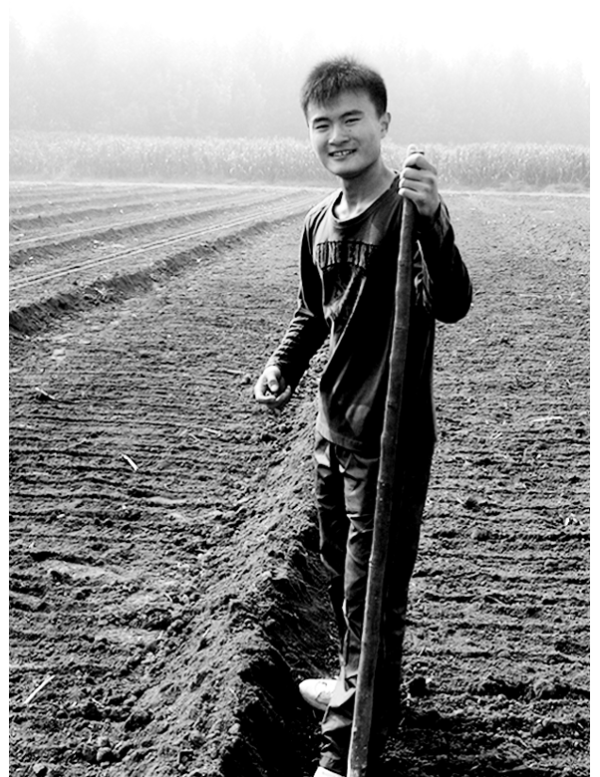
生命不息，运动不止。我热爱运动，喜欢踢足球，积极参加学校运动会，在锻炼了身体的同时，还让我更加自信。我曾获得校田径运动会学生男子组个人陀螺比赛第一名、学生男子组足球推门比赛第四名、广播体操团体第四名、大学生足球联赛团体第六名等荣誉。我还认真学习了足球竞赛规则，考取了中华人民共和国足球二级裁判员资格证。我也喜欢书法和绘画，非常享受线条和色彩给我带来的美感和满足感，让我的学习生活更加丰富多彩。我的作品曾在山东农业大学“校园感恩连环画活动”中荣获二等奖。凭借我在文体工作方面的努力，我被评为农学院十佳运动员，荣获文体工作单项奖。
一粒米经过季节成为粮食，一棵树经过生长成为栋梁。作为一名普通的当代大学生，我时刻牢记着“登高必自”的校训，始终保持着乐观向上的心态，脚踏实地，勇做走在时代前面的奋进者、开拓者、奉献者，为实现中国梦奉献智慧和力量。
【师长点评】
王维同学秉持质朴务实、埋头苦干的农学精神丰富了大学生活的精彩，用实际行动诠释“登高必自”校训，在课程学习、社会实践、科技创新、综合素质等方面都取得了骄人的成绩，充分展示了当代大学生自立自强、立志成才的精神面貌。
农学院党委书记 赵延兵

